PRESSEINFORMATION
K+G Wetter GmbH
9. Juli 2019

Frischgebackene Azubis starten bei K+G Wetter durch
Junge Talente beginnen ihre Ausbildung beim heimischen Hersteller von international gefragter Hightech für die Fleischverarbeitung

In diesem Jahr heißt K+G Wetter aus Biedenkopf-Breidenstein gleich fünf neue Nachwuchstalente willkommen. Mit jeder Menge Vorfreude auf neue Eindrücke und spannende Herausforderungen im Gepäck, verstärken die neuen Auszubildenden das Team des Maschinenbauers. Bevor es für sie am 12. August richtig losgeht, konnten sie jetzt zusammen mit ihren Eltern beim ersten Infoabend die Ausbilder und das weltweit tätige Unternehmen ausgiebig Kennenlernen.
Mit jeder Menge Eindrücken und Informationen im Gepäck, freuen sich Titus Künkel und Nathan Györfi auf ihre Ausbildung zum Industriemechaniker und Luca Henrich ist gespannt, was ihn als angehender Industriekaufmann erwartet. Noel Prohaszka macht bald seine Ausbildung zum Konstruktionsmechaniker und Niklas Deutsch hat seinen Wunschberuf als Elektroniker im Blick.
Etwas früher als die fünf Azubis startet Fachoberschüler Tim Niklas Dersch. Für ihn beginnt bereits am 1. August sein Jahrespraktikum. Das Team von K+G Wetter wünscht natürlich allen viel Erfolg und eine gute gemeinsame Zeit bei diesem wichtigen Lebensabschnitt.

Großes Engagement für gut ausgebildete Fachkräfte
Dass Erfolg und Fortschritt vor allem qualifizierte Nachwuchskräfte erfordert, wissen auch die beiden K+G-Geschäftsführer Volker Lauber und Andreas Wetter. Das Thema Nachwuchsförderung liegt ihnen deshalb besonders am Herzen. „Unsere Auszubildenden sind ein wichtiger Teil von uns. Wir wollen die jungen Talente in unseren technischen und kaufmännischen Ausbildungsberufen von Anfang an fördern und bestmöglich vorbereiten – nicht nur auf die Anforderungen unserer Branche, sondern besonders auch mit Blick auf ihre persönliche Zukunft“, so Volker Lauber. Die Freude über die Zusammenarbeit mit den künftigen, gut ausgebildeten Fachkräften teilt auch Jonas Schneider, technischer Ausbildungsleiter: „In der Region bieten wir jungen Menschen einen sicheren Arbeitsplatz und eine hervorragende Ausbildungszeit. Das sieht man auch daran, dass durchschnittlich über zehn Prozent unserer Mitarbeiter Azubis sind, was deutlich über dem Bundesdurchschnitt liegt.“

Willkommen in der K+G-Familie
Vorhandenes Wissen und Können verbinden, frische Ideen fördern, gemeinsam neue Lösungen finden – nach diesem Prinzip holt das rund 100 Mitarbeiter starke Familienunternehmen mit seinem Team und seinen Nachwuchskräften das Beste für den gemeinsamen Erfolg heraus. Zusammen mit dem C+P Bildungszentrum in Breidenbach, das sich ganz in der Nähe von K+G Wetter befindet, absolvieren die Azubis ihre Grundausbildung. Theoretische und praktische Fähigkeiten werden dort spannend vermittelt, bevor es im Unternehmen selbst an konkrete Kundenprojekte und Kundenbesuche geht. Dabei stehen langjährige Mitarbeiter ihren neuen Kolleginnen und Kollegen als Ausbildungspaten unterstützend zur Seite. Der persönliche und direkte Austausch mit den Profis ist ein echtes Plus in puncto Know-how für die Azubis.
Mit der gelungenen Ausbildung arbeiten dann K+G Wetter und die frischgebackenen Fachkräfte gemeinsam weiter am stetig wachsenden Erfolg des hessischen Unternehmens.

K+G Wetter GmbH
K+G Wetter ist weltweit gefragter Partner für die Herstellung von hochwertigen und zuverlässigen Maschinen für die Fleischverarbeitung. K+G Wetter entwickelt fortschrittliche Kutter, Wölfe und Mischer für Metzger und Facharbeiter aus Handwerk und Industrie. Durch ihre ausgefeilte Technologie und qualitativ hochwertige Verarbeitung tragen die Maschinen von K+G Wetter maßgeblich zum Unternehmenserfolg der Kunden bei. Als weltbekannte Marke steht das Unternehmen aus dem hessischen Biedenkopf-Breidenstein seinen Kunden mit einer persönlichen und individuellen Beratung zur Seite.
www.kgwetter.de

Pressebild:
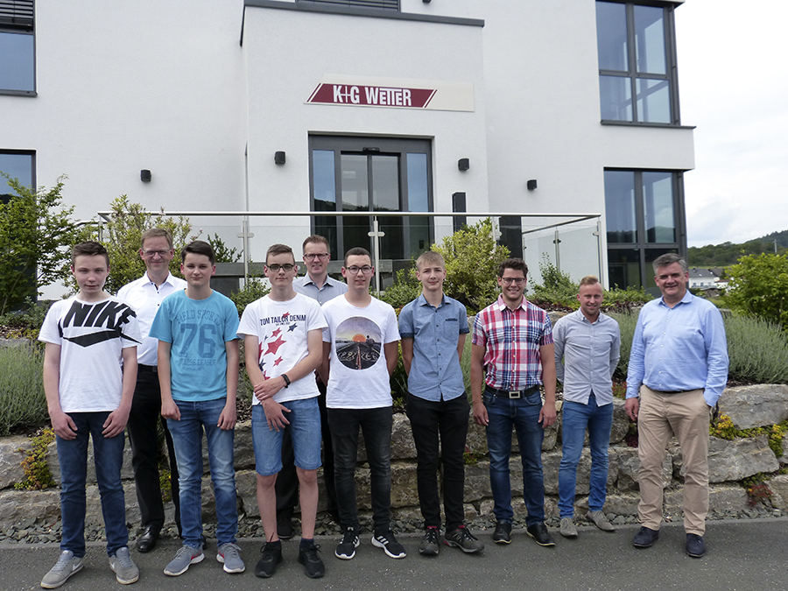
© K+G Wetter
Bildunterschrift: Starten bei K+G Wetter mit ihren Ausbildungen durch: (v. l. n. r.)Tim Niklas Dersch (Fachoberschüler), Volker Lauber (Geschäftsleitung), Luca Henrich (Industriekaufmann), Niklas Deutsch (Elektroniker), Marco Beimborn (Betriebsleitung), Nathan Györfi, Titus Künkel (beide Industriemechaniker) Tim Weidenbach (kaufm. Ausbilder), Jonas Schneider (gewerbl. Ausbilder), Andreas Wetter (Geschäftsleitung), Noel Prohaszka (Konstruktionsmechaniker) fehlt auf dem Foto.

Kontaktinformationen:
K+G Wetter GmbH
Goldbergstraße 21
35216 Biedenkopf-Breidenstein
www.kgwetter.de

Ihr Ansprechpartner:
Stefan Köhler
PR/Media
T. +49 (0) 2 71 . 77 00 16 - 16
F. +49 (0) 2 71 . 77 00 16 - 29
s.koehler@psv-marketing.de

